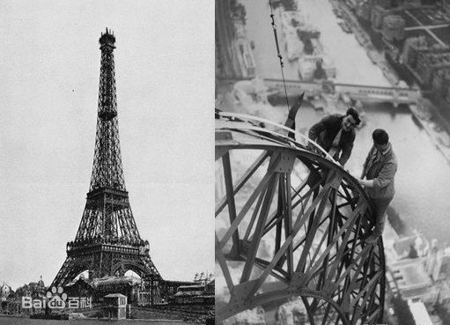
图一

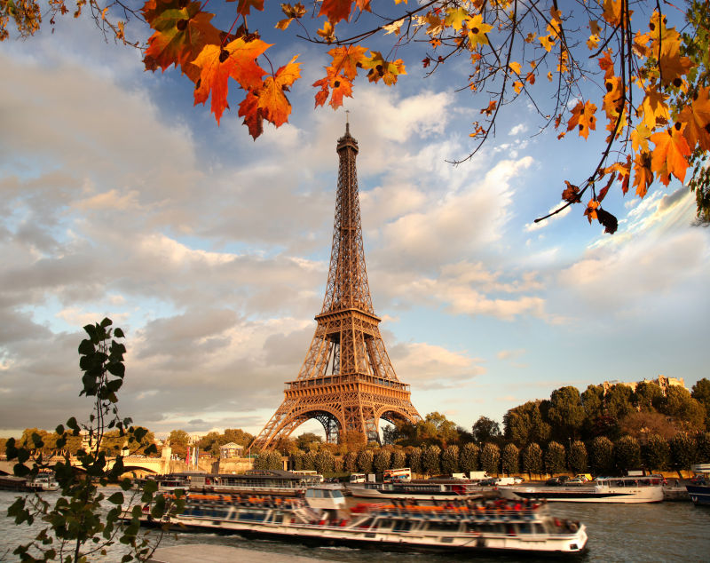
图二

埃菲尔铁塔（法语：La Tour Eiffel；英语：the Eiffel Tower）矗立在塞纳河南岸法国巴黎的战神广场，于1889年建成，是当时世界上最高的建筑物。埃菲尔铁塔得名于设计它的著名建筑师、结构工程师古斯塔夫·埃菲尔，全部由施耐德铁器（现施耐德电气）建造。

埃菲尔铁塔（如图一所示）高300米，天线高24米，总高324米，铁塔是由很多分散的钢铁构件组成的——看起来就像一堆模型的组件。钢铁构件有18038个，重达10000吨，施工时共钻孔700万个，使用1.2万个金属部件，用铆钉250万个。除了四个脚是用钢筋水泥之外，全身都用钢铁构成，共用去熟铁7300吨。塔分三楼，分别在离地面57.6米、115.7米和276.1米处，其中一、二楼设有餐厅，第三楼建有观景台，从塔座到塔顶共有1711级阶梯。
埃菲尔铁塔（如图二所示）是世界著名建筑、法国文化象征之一、巴黎城市地标之一、巴黎最高建筑物。被法国人爱称为“铁娘子” 。
埃菲尔铁塔2011年约有698万人参观，在2010年累计参观人数已超过2.7亿人，每年为巴黎带来15亿欧元的旅游收入。

